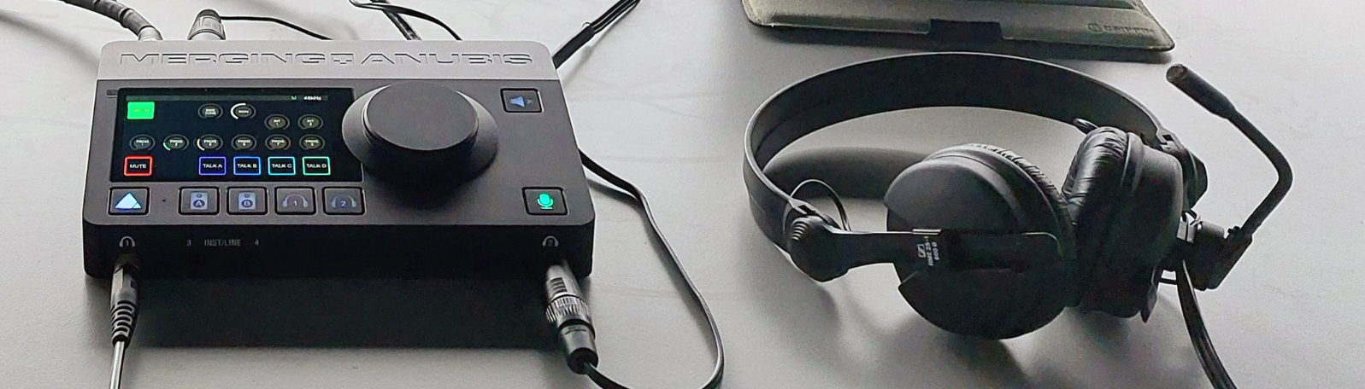 Dolmetscherlösung mit Anubis und Hapi von Merging Technologies
Eine kosteneffiziente Dolmetscherlösung von den Expertet*innen für digitales Audio

Puidoux/Amsterdam, 15 September 2023 – Dolmetscherdienste werden für Konferenzen, Geschäftsbesprechungen oder Rundfunkveranstaltungen immer wichtiger, doch gleichzeitig sind sie mit komplexen Setups und hohen Kosten verbunden. Um das zu ändern, haben sich Merging Technologies und der Business Communications Bereich von Sennheiser zusammengetan. Gemeinsam haben sie eine flexible und kostengünstige Dolmetscherlösung auf der Basis des Anubis-Interfaces entwickelt. Nutzer*innen müssen ihr Sennheiser-Headset (Mikrofon-Kopfhörer-Kombination) lediglich an ihr Dolmetscherpult anschließen, um direkt loslegen zu können. Ein Merging Technologies Hapi Mk II dient dabei als Schnittstelle zum Pult, der Beschallungsanlage oder einem Konferenzsystem.

Das Anubis-Audiointerface kontrolliert zwei High-End-Mikrofoneingänge mit EQ, Kompressor und Limiter sowie zwei Kopfhörerausgänge über einen Touchscreen, einen Drehregler für die Kopfhörerlautstärke und eine Taste zur Stummschaltung durch die Dolmetscher*innen. Die Ein- und Ausgänge sind vollkommen autark voneinander, sodass jede*r Dolmetscher*in die eigenen Einstellungen unabhängig von den Vorlieben der Kollege*innen wählen kann.

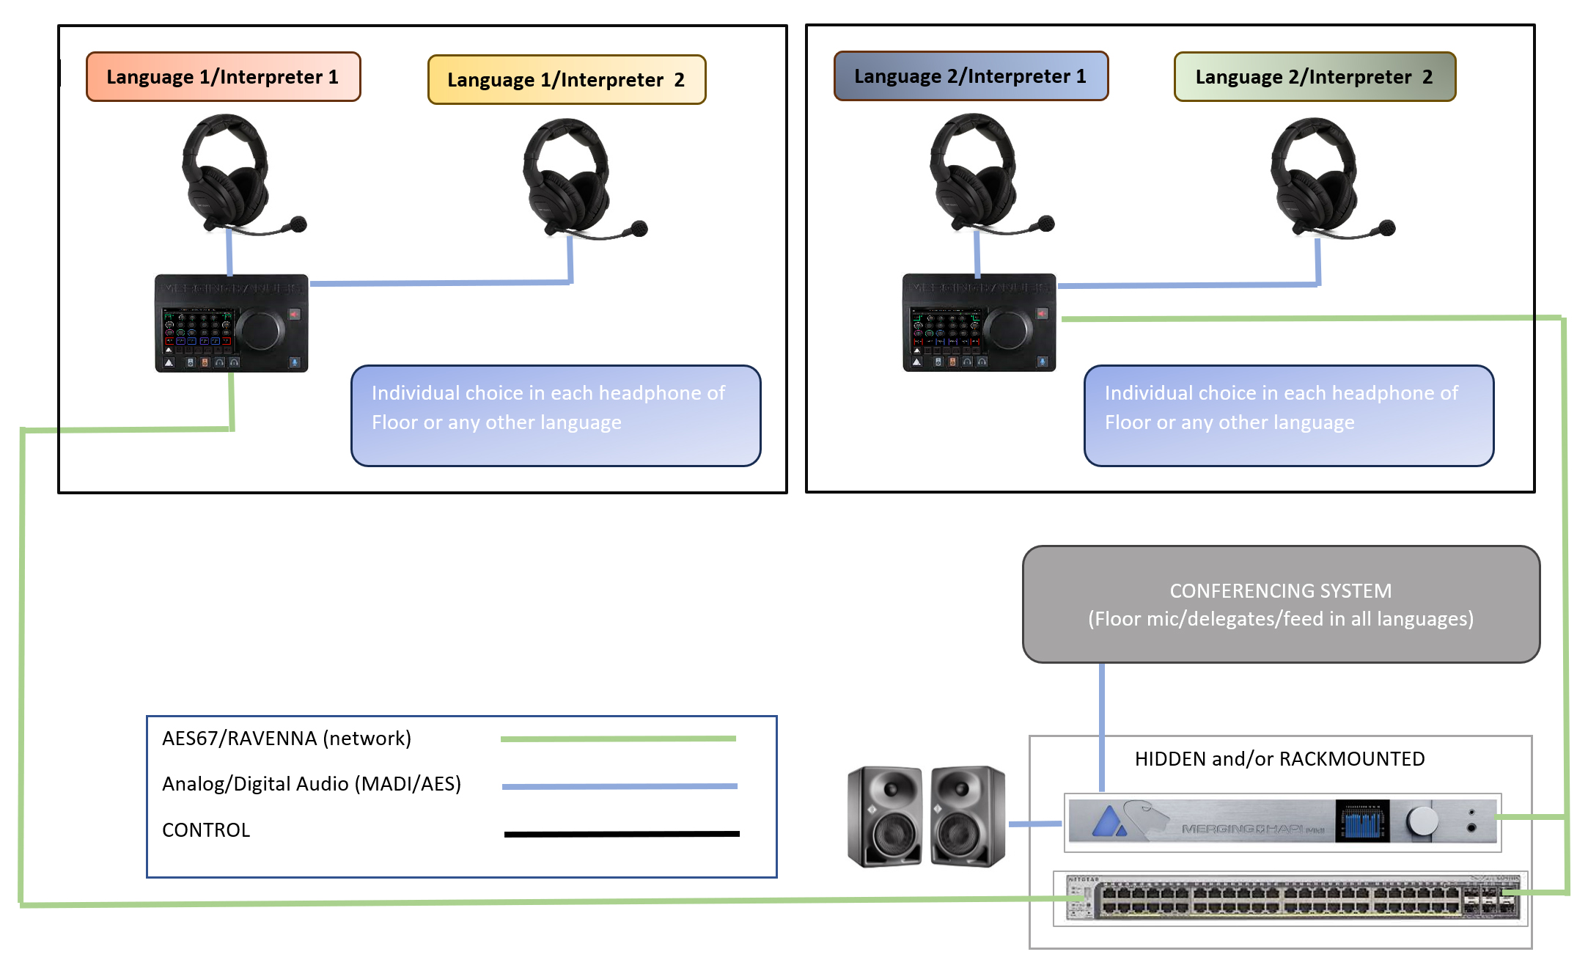 | Diagramm der Dolmetscher-lösung von Merging Technologies

Alle Anubis Interfaces sind netzwerkfähig (AES67/ST2110), sodass sämtliche Audiostreams in einem beliebigen Anubis zur Verfügung gestellt werden können. Ein Hapi Mk II (AD/DA-, Madi-, AES/EBU-Wandler) dient als Ein-/Ausgangspunkt mit allen Standardformaten für den Anschluss an das vorhandene Pult, die Beschallungsanlage oder ein Konferenzsystem. Ein wesentlicher Vorteil dieser Dolmetscherlösung besteht darin, dass sie über VPN und die IP-Adresse der einzelnen Anubis aus der Ferne bedient werden kann.

„Dolmetscher*innen erhalten eine intuitive Lösung für ihre Arbeit, von der auch die Veranstaltungtechniker*innen profitieren: Die Einrichtung und Bedienung ist so einfach, flexibel und vielseitig wie möglich", sagt Maurice Engler, Senior Product & Project Manager.“

Interessierte, die mehr über diese Dolmetscherlösung erfahren möchten, können auf der IBC den Stand der Sennheiser-Gruppe besuchen: D50 in Halle 8. Öffentliche Präsentationen von Anubis finden täglich um 14:00 Uhr statt.

Die von den Unternehmen zur Verfügung gestellten hochauflösenden Bilder können hier heruntergeladen werden.

Über die Sennheiser-Gruppe
Die Zukunft der Audio-Welt zu gestalten und einzigartige Klangerlebnisse für Kund*innen zu schaffen - das ist der Anspruch, der die Mitarbeitenden der Sennheiser-Gruppe weltweit eint. Das unabhängige Familienunternehmen Sennheiser, das in dritter Generation von Dr. Andreas Sennheiser und Daniel Sennheiser geführt wird, wurde 1945 gegründet und ist heute einer der führenden Hersteller im Bereich professioneller Audiotechnik. Zur Sennheiser-Gruppe gehören die Georg Neumann GmbH (Berlin), Hersteller von Audio-Equipment in Studioqualität; die Dear Reality GmbH (Düsseldorf), bekannt für binaurale, Ambisonics- und Mehrkanal-Encoder mit realistischer Raumvirtualisierung; sowie die Merging Technologies SA (Puidoux, Schweiz), Spezialist für hochauflösende digitale Audio-Aufnahmesysteme.
sennheiser.com | neumann.com | dear-reality.com | merging.com

Pressekontakt
Sennheiser electronic GmbH & Co. KG
Maik Robbe
Communications Manager EMEA
maik.robbe@sennheiser.com

